**Aplicativo Dashboard**

***Mário Leite***

...

Um dos tipos de aplicativos que pode substituir os gráficos de barras do Exel é o **Dashboard**, muito divulgado atualmente, embora fosse conhecido desde 1970 como uma ferramenta de *Business* *Intelligence* (**BI**). Com o tempo foi aprimorada e hoje pode ser uma alternativa mais sofisticada para situações em que é necessário respostas mais específicas de problemas mais complexos.

Um **dashboard** é uma ferramenta de visualização de dados que permite monitorar e analisar informações importantes em tempo real, sendo especialmente útil para consolidar dados diversos e apresentar *insights* de forma clara e interativa. Dashboards são amplamente utilizados em muitos campos, incluindo finanças, marketing, operações e muito mais; entre suas funções podem ser destacadas as seguintes:

1. **Visualização de Dados**: Apresenta dados em gráficos, tabelas e outros formatos visuais para facilitar a interpretação.
2. **Monitoramento**: Permite acompanhar métricas e **KPIs** (Indicadores de Desempenho) em tempo real.
3. **Análise de Tendências**: Ajuda a identificar padrões e tendências ao longo do tempo.
4. **Tomada de Decisões**: Facilita a análise de dados para tomar decisões informadas.

O programa **“AplicativoDashboard”** cria um aplicativo Dash que exibe um gráfico de barras e um *menu* suspenso, e mostra um código em Python que implementa as seguintes ações, em sequência:

* **Configuração do Ambiente**: Adiciona o caminho para as bibliotecas Python, o que não é uma prática comum para projetos mais organizados.
* **Criação do Aplicativo Dash**: Instancia um aplicativo Dash e define seu *layout*.
* **Geração de Dados**: Cria um *DataFrame* com dados de exemplo para o gráfico.
* **Layout**: Define a estrutura do aplicativo, incluindo um gráfico de barras e um *menu* suspenso.
* **Callback**: Atualiza uma Div com uma mensagem baseada na seleção do *menu* suspenso.
* **Execução do Servidor**: Inicia o servidor web para o aplicativo.

---------------------------------------------------------------------------------------------------------------------------------

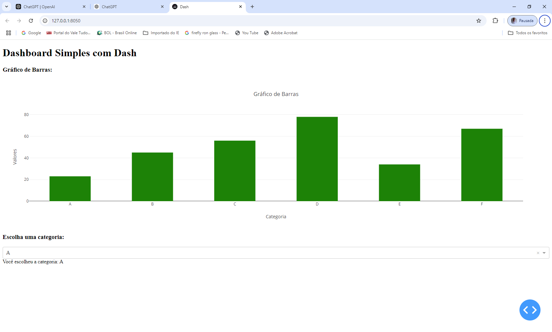

**Figura 1 - Saída gráfica do programa**

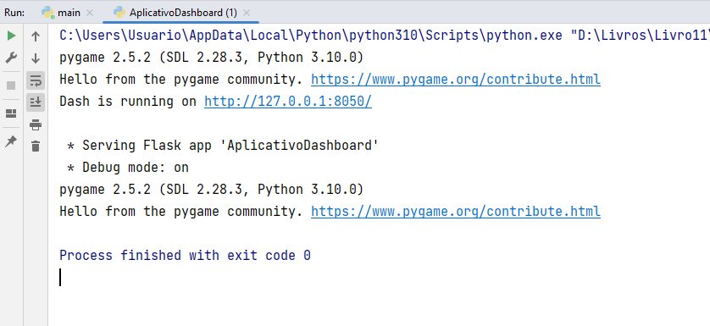

[Capture a atenção do leitor com uma ótima citação do documento ou use este espaço para enfatizar um ponto-chave. Para colocar essa caixa de texto em qualquer lugar na página, basta arrastá-la.]

**´ Figura 2 - Saída no terminal**

***link onde está o dashboard***

'''

AplicativoDashboard.py

--------------------------------------------------------------------------------

Cria um WebApp do tipo "Dashboard" com barras tipo Exel.

--------------------------------------------------------------------------------

'''

**import** dash

**from** dash **import** Dash, html, dcc

**import** plotly.graph_objs **as** go

**import** pandas **as** pd

app = **Dash**(__name__) *#cria o aplicativo tipo "Dash"*

*#Gera novos dados com 6 categorias (barras) num Dicionário*

DicDados = {

"Categoria": ['A', 'B', 'C', 'D', 'E', 'F'],

"Valores" : [23, 45, 56, 78, 34, 67]

}

df = pd.**DataFrame**(DicDados)

*#Layout do aplicativo*

app.layout = html.**Div**([

html.**H1**("Dashboard Simples com Dash"),

html.**Div**([

html.H3("Gráfico de Barras:"),

dcc.**Graph**(

id= "grafico-barras ",

figure={

'data': [

go.Bar(

x=df['Categoria'],

y=**df**['Valores'],

marker=**dict**(color='green'), *#barras na cor verde*

width=0.5

)

],

'layout': go.**Layout**(

title= "Gráfico de Barras ",

xaxis={"title ": "Categoria "},

yaxis={"title ": "Valores"}

)

}

)

]),

html.**Div**([

html.H3("Escolha uma categoria:"),

dcc.**Dropdown**(

id= "Menu-Categoria ",

options=[{'Rótulo': cat, 'valor': cat} **for** cat **in** **df**['Categoria']],

value=**df**['Categoria'][0]

),

html.Div(id='Resultado')

])

])

*#Callback para atualizar o texto com base na seleção do menu-suspenso*

**@app.callback**(

dash.dependencies.**Output**("Resultado", "children"),

[dash.dependencies.**Input**("Menu-Categoria", "value")]

)

**def** **Atualizar**(categoria):

**return** f”Você escolheu a categoria: {categoria}"

*#===================================================================================*

*#Programa principal*

**if**(__name__ == '__main__'):

app.**run_server**(debug=**True**) *#executa o servidor*

**#Fim do programa "AplicativoDashboard" ----------------------------------------------**